基于频域有限差分法对对称带状线加载矩形波导TM模

研究

肖利
(物理电子学院 电子科大大学 610054)

【摘要】基于二维频域限差分(FDFD)法对对称屏蔽带状线内的TM模进行了数值计算和分析，得到不同导带宽度下最低两个TM模的截止频率。首先通过仿真软件CST验证，并与二维时域有限差分(FDTD)法的结果进行了比较，保证了结果的可靠性。在此基础上绘制了色散特性曲线和横截面电磁场分布图，研究了导带宽度和网格数对结果TM模截止频率的影响。
关 键 词: FDFD 对称屏蔽带状线 色散特性曲线 电磁场分布图
中图分类号 (我刊网站上可查询) 文献标识码 A

Research on TM modes of shielded strip-line using Finite-Difference Frequency -Domain Method
XIAO LI
(Institute of Physical Electronics, University of Electronic Science and Technology of China 610054 )
Abstract: This paper employs the Finite-Difference Frequency-Domain Method (FDFD) to calculate the cut-frequencies of the first two TM modes of shielded strip-line and conduct the effect of TM modes. The results show that the cut-off frequencies according to different widths of the strips. By contrasting them with the simulation result of CST and the calculated result of FDTD, very good agreement is achieved. And on this basis, the dispersion characteristic curve and the transverse field components graph can be obtained. Finally, the effects of grid and widths of the strips to the result are analyzed.
Key words: FDFD; the cut-off frequency; dispersion characteristics; TM modes

1 引言
带状线由于体积小、重量轻、平面结构易于集成的特点，自上世纪50年代提出以来就在无源微波集成电路中获得了广泛的应用。为了避免横向辐射损耗，消除电路间的耦合，在带状线两侧加金属壁，就构成了屏蔽带状线。根据屏蔽带状线与同轴线的结构对比可以知道，屏蔽带状线中的电磁场矢量分布在横截面内无纵向分布，故其主模是TEM模，屏蔽带状线是TEM波传输线，它的工作带宽由第一个高次模的截止频率决定。为了使屏蔽带状线工作带宽足够宽，就要使它的第一高次模足够高，研究屏蔽带状线的高次模就具有重要意义。
频域有限差分(Finite-Difference Frequency-Dom
-ain Method，FDFD）法是一种直接计算电磁问题的频域数值方法，通过直接求解频域麦克斯韦弦度方程，利用一定阶数精度的中心差分近似把弦度方程中的微分运算直接转化为差分形式，达到在一定体积和时间内对连续电磁场的数据压缩，将连续问题离散化。导波系统特征值问题可以用全波公式求解，利用频域有限差分法，构建差分方程组，并加入边界条件。特征值问题就反映在由该差分方程组的系数矩阵所构成的本征问题中，求解该本征问题，计算出特征值与相应的特征向量，即可以得到系统的截止频率及场分量，其中，本征问题特征值对应导波系统的截止频率，相应的特征向量对应导波系统中的场分量。由截止频率即可画出色散曲线，由场分量可作出场分布图。对于任意矩形，采用均匀网格，并研究了不同网格对结果的影响。

2 频域有限差分法(FDFD)

2.1 对称屏蔽带状线
对称屏蔽带状线的横截面如图1所示，外横截面为一正方形，边长为L=2b，内部正中为一个理想导体条带，宽度为W=2（b-a）（厚度忽略不计），其中b=5mm，切四壁和内部导体材料都为理想导体（），屏蔽导体内介质均匀、线性、无耗且各向同性。
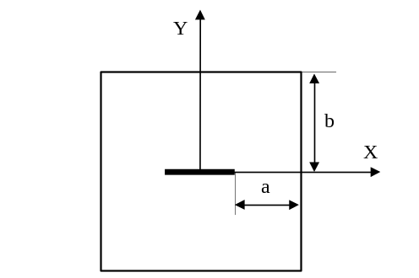
图1 单脊金属波导截面图

2.2 FDFD基本原理
考虑一个无源的真空环境，频域麦克斯韦旋度方程可写为：
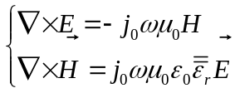 (1)
其中，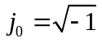，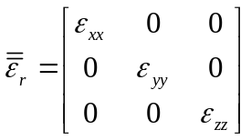
取归一化电场与归一化磁场：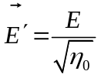，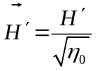，这里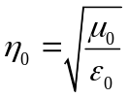，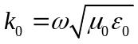。 将(1)式归一化带入以上参数可得：
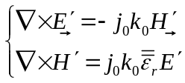 (2)
方程(2)标量形式：
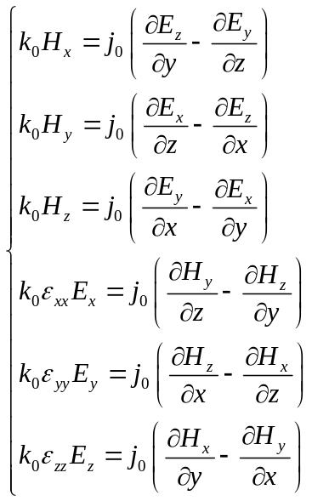 (3)
假设无耗矩形波导结构在Z方向上是均匀的，且波沿着正Z传播，因此对称屏蔽带状线中的场分量可表示为：
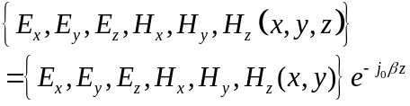(4)
将(4)代入(3)可以得传播状态的方程(其中一般情况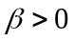)：
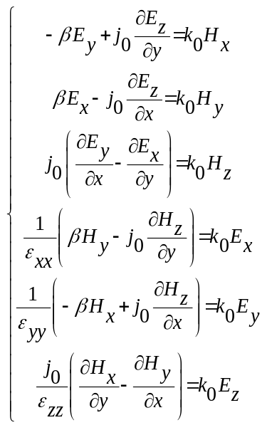 (5)
当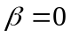时，表示导波系统处于截止状态，此时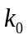是截止波数，用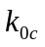表示，得到截止状态下的麦克斯韦方程组：
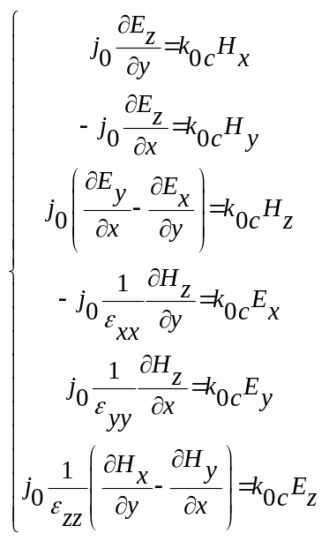 (6)
对于TM波，令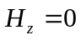，对(6)简化可以得到：
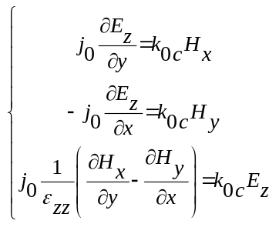 (7)
写成矩阵形式为：
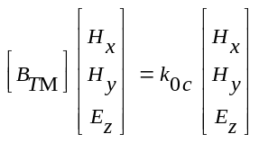 (8)
求解该矩阵的本征问题即可得到相应的截止频率。

3 离散化场域
三维形式的Yee差分网格如图2所示，每个电场分量由4个磁场分量环绕，每个磁场分量由4个电场分量环绕。采用中心差分来代替时间、空间坐标的微分，具有二阶精度^{[1]}。
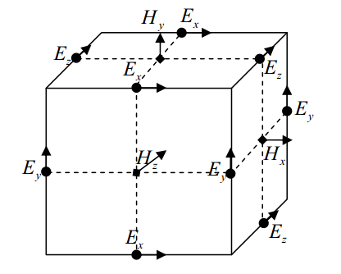
图2 三维Yee的网格
三维Yee网格将z方向的分量投影到x-y平面，即得到压缩形式的二维Yee网格(图3)。。
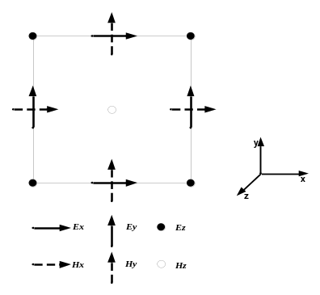
图3 二维Yee的网格
按二维网格格式对(7)式进行差分化处理，得到差分形式的方程组^{[1]}：
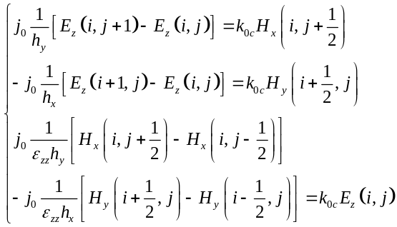 (9)
其中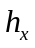、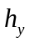分别为x、y方向的网格长度。

4 网格划分和系数矩阵装填

4.1 网格划分
由于本文中带状线的加载波导为任意矩形，并且，我们考虑在在x方向和y方向划分任意数量的网格，即每一个小网格为任意矩形，特殊情况下即为正方形网格。其剖分如图4所示。
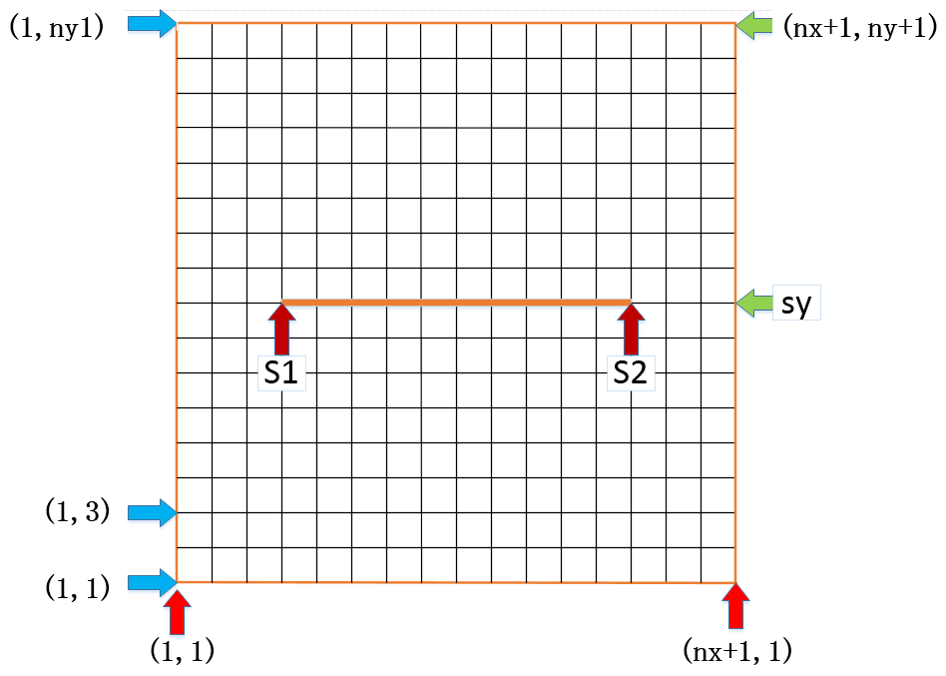
图4 网格剖分
对于这样一个nx×ny 的网格，结合图3所示的二维Yee差分格式，每个分量的取样点个数矩阵与网格数量满足关系:Hx[nx+1,ny], Hy[nx,ny+1], Ez[nx+1,ny+1]。

4.2 系数矩阵装填
在本征值问题中，场分量作为特征向量参与运算，所以需要把把场分量的矩阵形式转换成列向量形式。显然，矩阵转换为向量有2种方式：按x方向为列向量或按y方向为列向量，这里我们采用后者，即如下所示：
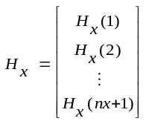， 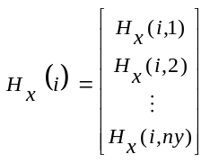
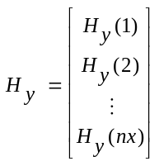， 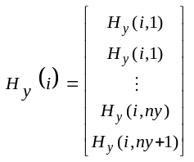
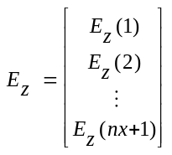， 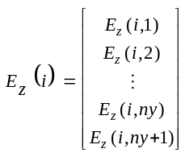
将式（4）写成矩阵分量形式：
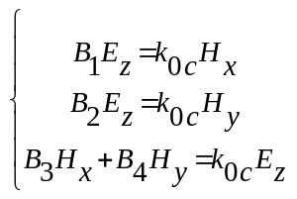 (10)
其中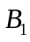, 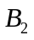, 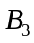, 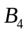分别表示对应分量的系数矩阵，由式（8）得：
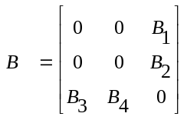 (11)
在由式（11）构成总的系数矩阵中，其中，为阶梯型Toeplitz矩阵，，为Toeplitz矩阵，即：
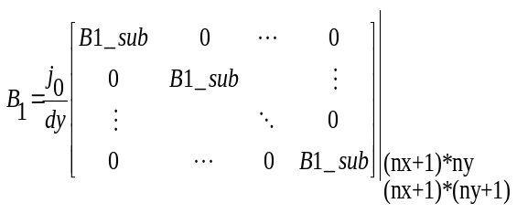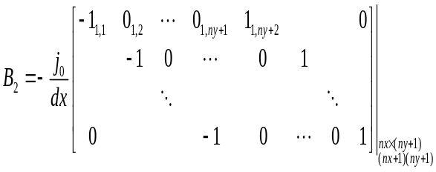
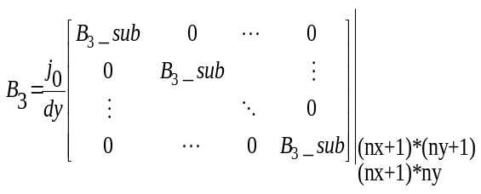其中，B1_sub为ny×(ny+1)型的Toeplitz矩阵，B3_sub
为(ny+1)×ny型的Toeplitz矩阵，
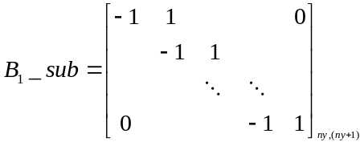
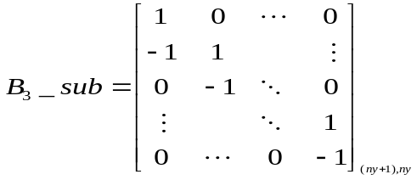
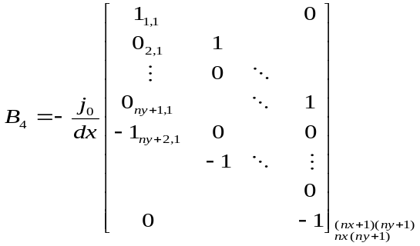
对于TM波，其边界条件是边界上网格对应的场分量点为0。引入边界条件的方法最简单的一种即是令边界上的Ez分量结点对应的系数矩阵行为零；由于带状线与网格重合，同理令带状线上的Ez分量结点对应的系数矩阵行为零，就是带状线处满足的边界条件。矩阵填充完毕，即可以编制程序进行运算。

5 程序流程图
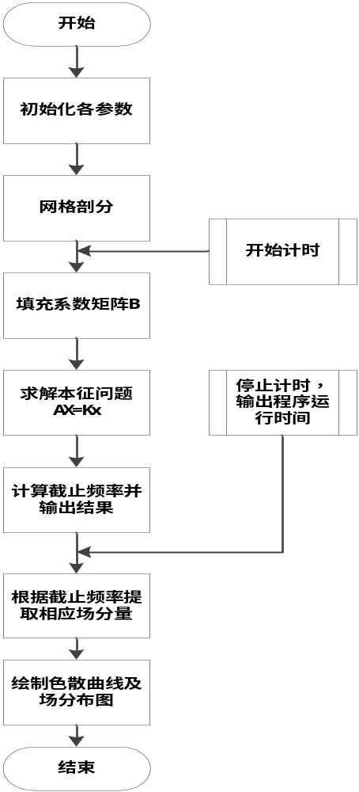
图5 算法流程图

6 结果分析
通过以上建模，利用MATLAB计算出对称屏蔽带状线最低两个TM模的截止频率。首先，为了验证方法的正确性，利用CST对文中的对称屏蔽带状线进行建模仿真，得到对应的最低两个TM模的截止频率。比较计算结果和软件仿真结果（表1）。在验证方法可行的基础上，得到最低两个TM模的色散特性和横截面的场分布；研究了导带宽度（反应在a/b的比值）、网格粗细即步长（反应在网格数）对对称屏蔽带状线最低两个TM模的截止频率的影响。
由表2给出a/b=0.5时网格数和n=30时导带宽度对MATLAB数值计算时间的影响。可以看出，随着网格数的增加，计算时间也在迅速增加；而导带宽度对计算时间影响很小。

表1n=30，a/b=0.3时，FDFD数值方法和CST软件仿真结果比较。
Mode  f (Ghz) |  | 1 | 2 | 3 | 4 | 5
FDFD | 30x30 | 33.3656 | 33.4889 | 41.9789 | 42.3489 | 53.2743
CST仿真 |  | 30.345 | 33.404 | 36.566 | 42.278 | 47.718
图6给出了N=20，a/b = 0.3时，MATLAB数值计算结果，可以看到时间消耗约为13.40秒，并给出了TM最低的前五个截止频率。
请输入波导宽度一半b的值(单位：mm)：5
请输入a/b的值(0.3到0.7之间)：0.3
请输入x方向划分的网格数：20
请输入y方向划分的网格数：20
运行时间：13.3896
***********************************************
FDFD计算结果：
TM波第 1 次模截止频率：fc= 32.7705GHz；
TM波第 2 次模截止频率：fc= 33.4239GHz；
TM波第 3 次模截止频率：fc= 40.4942GHz；
TM波第 4 次模截止频率：fc= 42.2522GHz；
TM波第 5 次模截止频率：fc= 50.917GHz；

图6 MATLAB计算结果示例
图7给出N = 30, a/b = 0.3, 0.5, 0.7时对称屏蔽带状线最低两个TM模的色散特性曲线，可以看到当a/b = 0.3时，对称屏蔽带状线最低两个TM模的色散特性曲线几乎重合，而随着a/b值得增大，最低两个TM模的色散特性曲线呈分离趋势。这主要是因为随着a/b的值得增大，最低TM模的截止频率逐渐减小，而次低TM模的截止频率几乎不变引起的。
图8给出N = 30,a/b = 0.3, 0.5, 0.7时对称屏蔽带状线最低两个TM模的横截面场分布。可以看到a/b不同情况下得到的场分布几乎相同，相同情况下最低TM模的场分布和次低TM的场分布基本相同，导宽度变化的影响很小。
图9给出了导带宽度对对称屏蔽带状线最低两个TM模的截止频率的影响，由图中可以看出，随着a/b的值得增大，最低TM模的截止频率呈下降趋势，而次低TM模的截止频率几乎不变。
图10给出了网格粗细对对称屏蔽带状线最低两个TM模的截止频率的影响，由图中可以看出，网格粗细对最低两个TM模的截止频率有一定的影响，但影响不太明显。最低TM模的截止频率随网格数的增加呈下降趋势，而次低TM模的截止频率随网格数的增加呈上升趋势。但是我们知道，随着网格剥分足够细，网格数目的增加，两个TM模的截止频率应该趋于稳定值。出现截止频率随网格数增加浮动的现象应该是由数值色散引起的。

网格数/格 | 时间/s | a/b | 时间/s
16 | 3.59 | 0.3 | 116.01
20 | 12.94 | 0.4 | 116.02
24 | 33.02 | 0.5 | 108.1
28 | 79.35 | 0.6 | 120.99
32 | 172.65 | 0.7 | 109.2
36 | 287.90
40 | 523.36
表2 a/b=0.5时网格数和n=30时导带宽度对MATLAB数值计算时间影响。
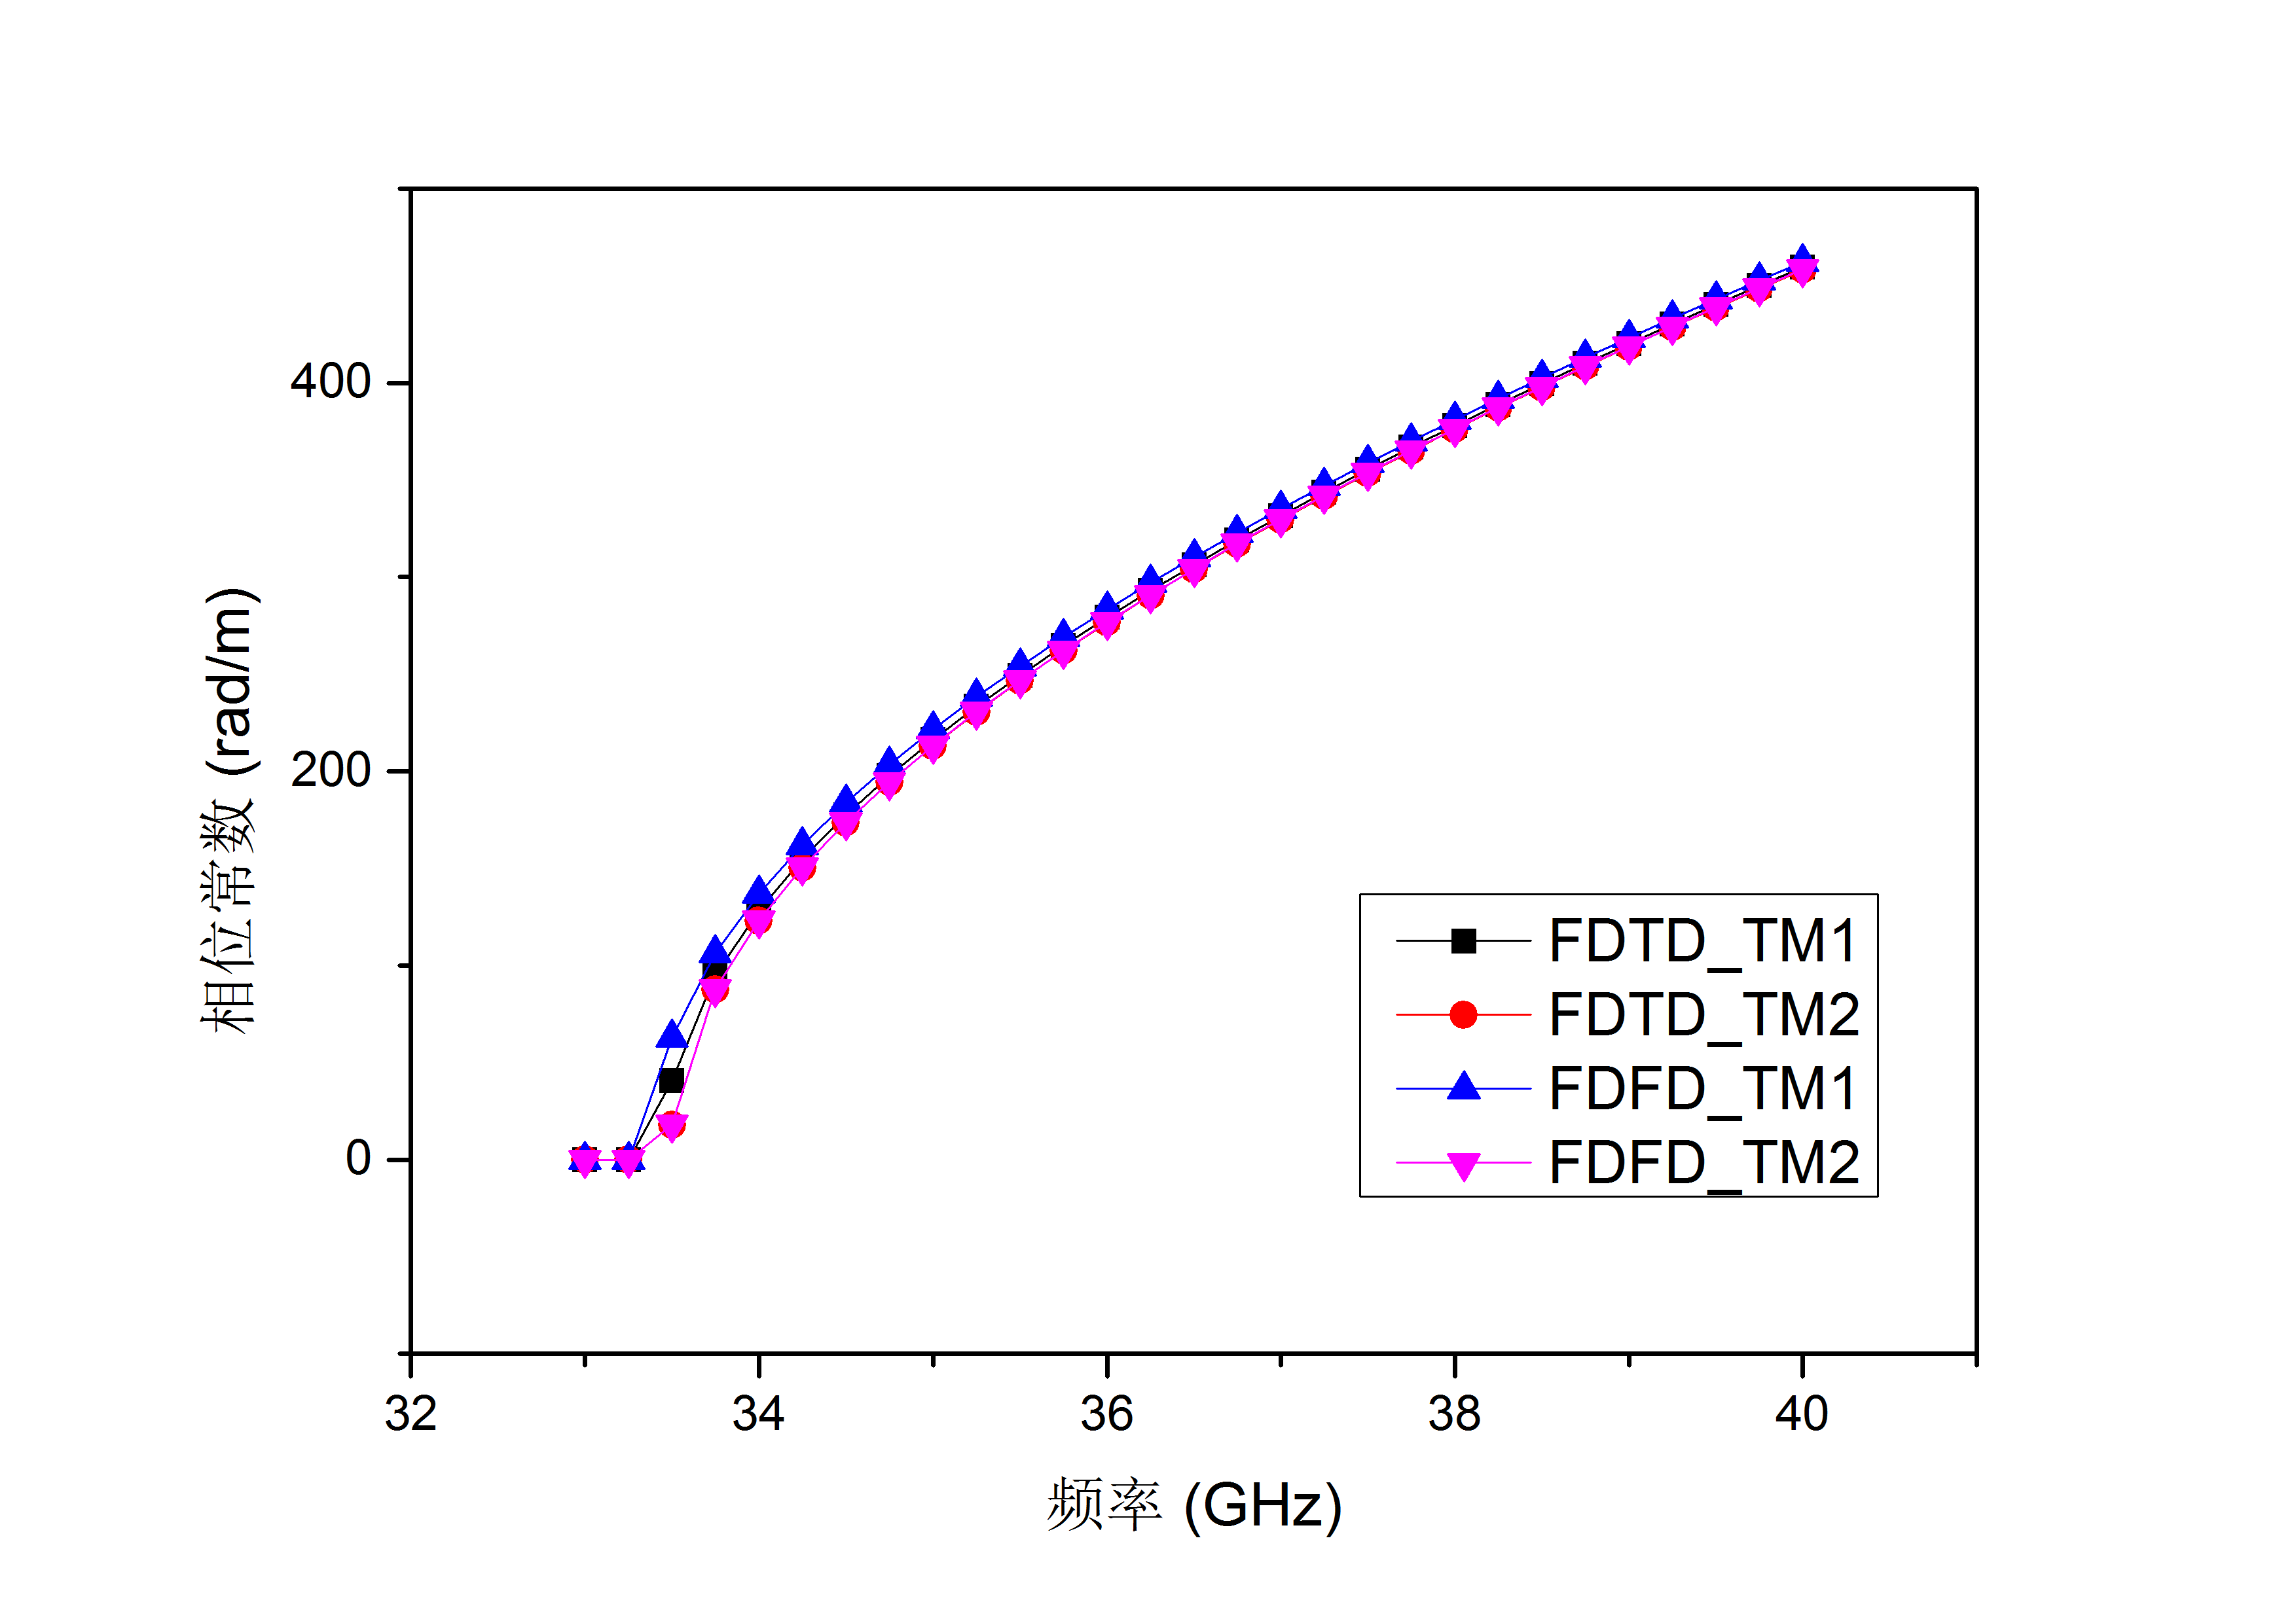
(a)
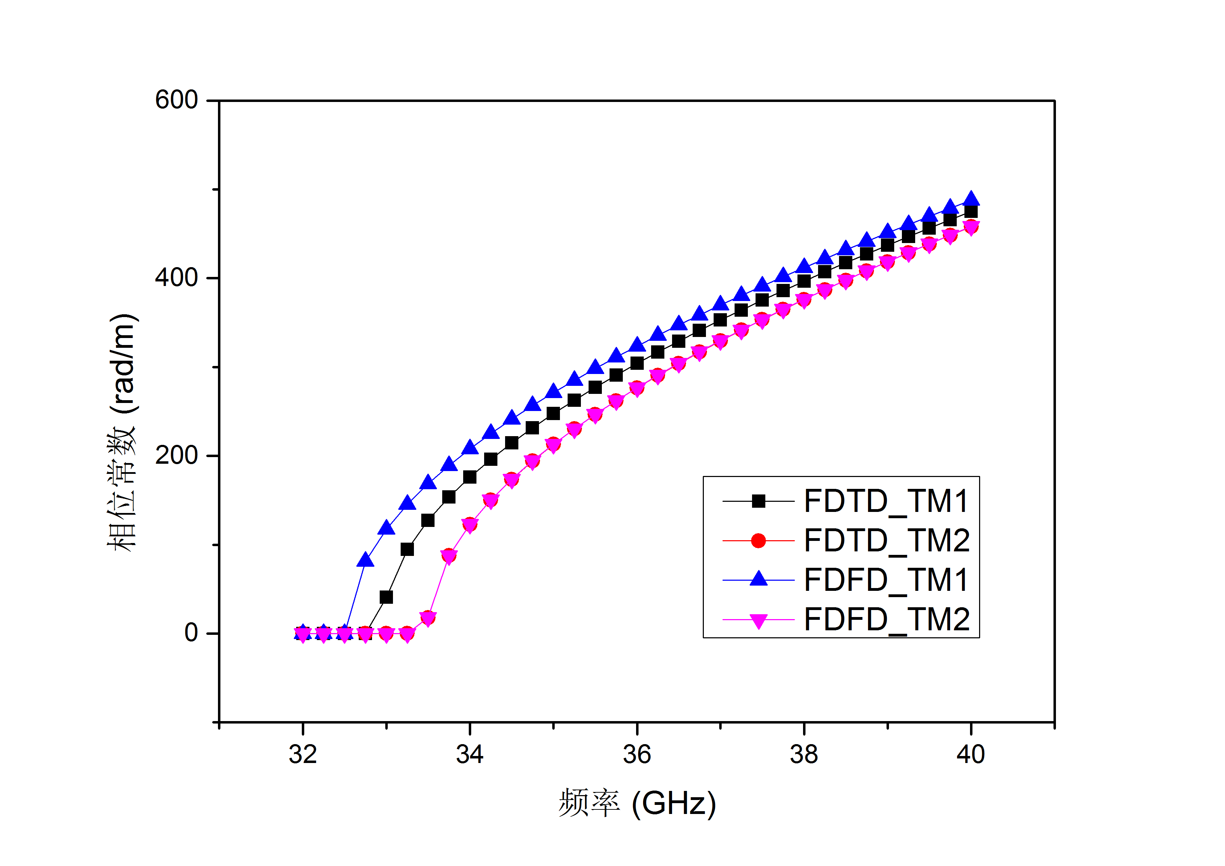
(b)
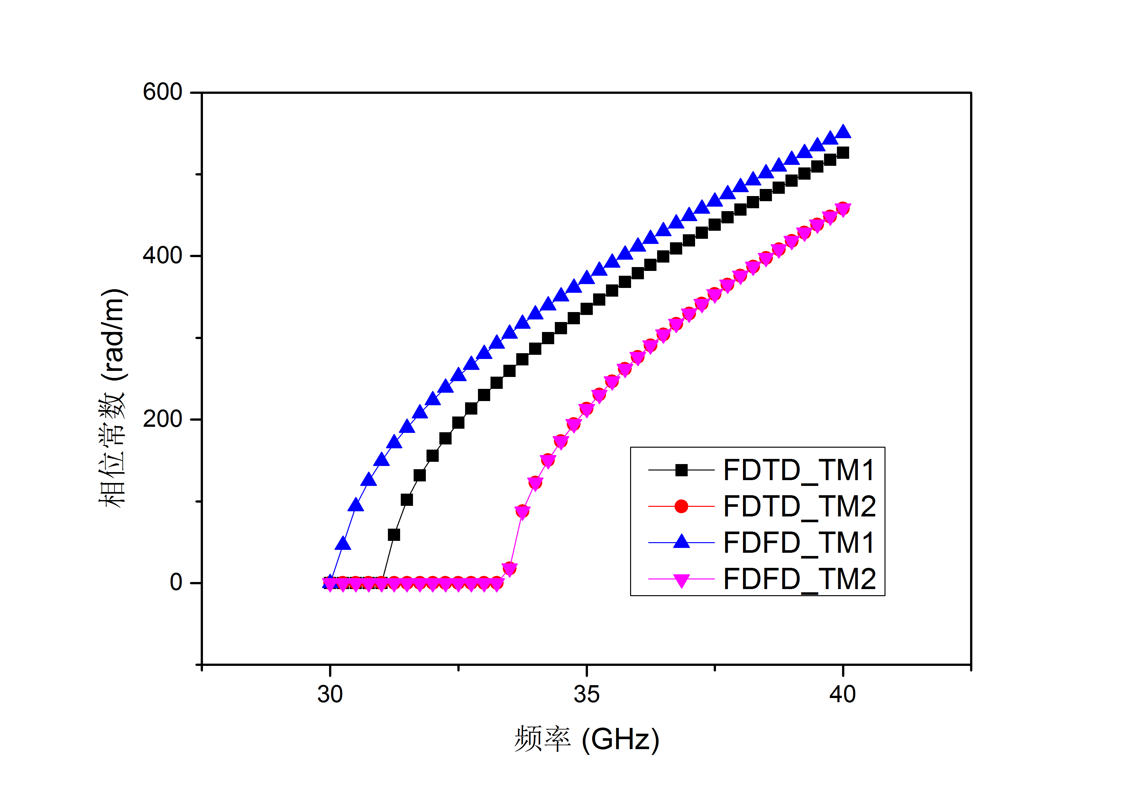
(c)
图7 N = 30，a, b, c分别为a/b为0.3, 0.5, 0.7时FDFD和FDTD法得到的对称屏蔽带状线最低两个TM模的色散特性曲线。

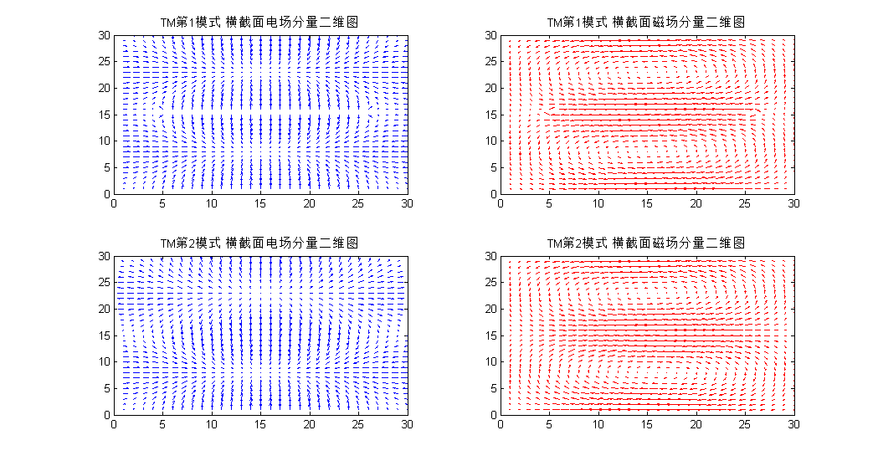(d)
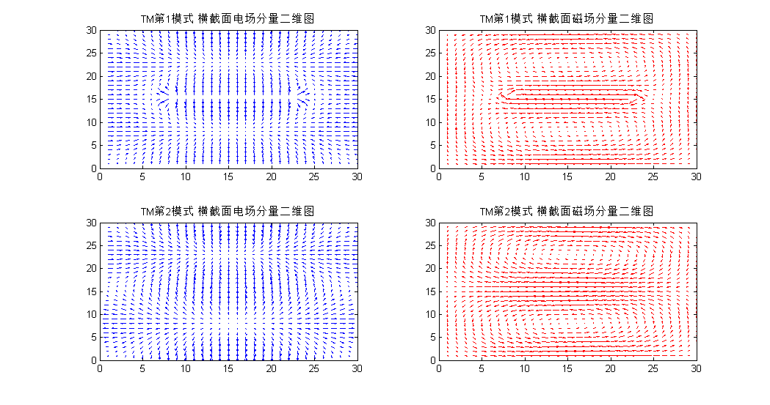
(e)
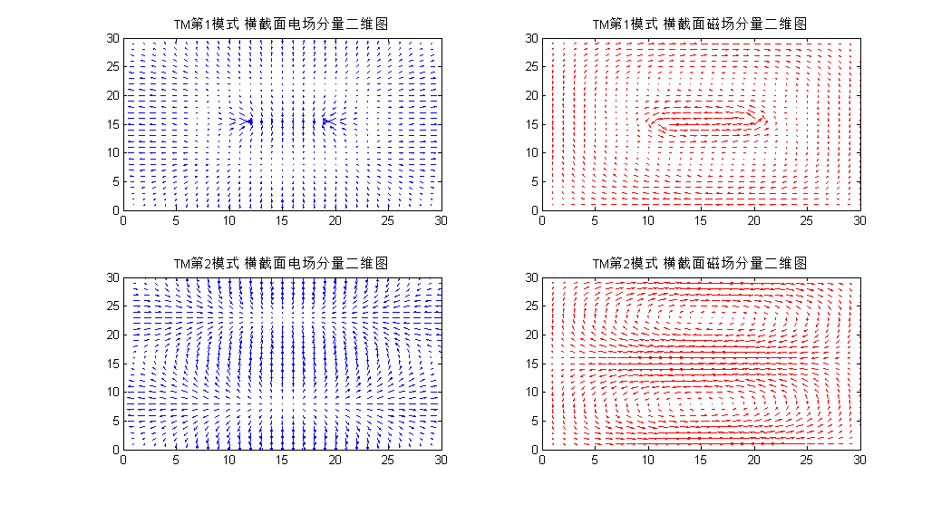
(f)
图8 N=30, a/b =0.7, d, e, f分别为FDFD法得到的对称屏蔽带状线最低两个TM模横截面的电场和磁场分布图。
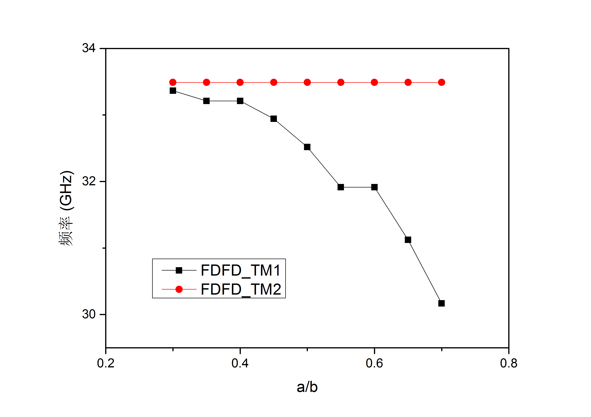
图9 N=30, a/b的值对最低两个TM模截止频率的影响。

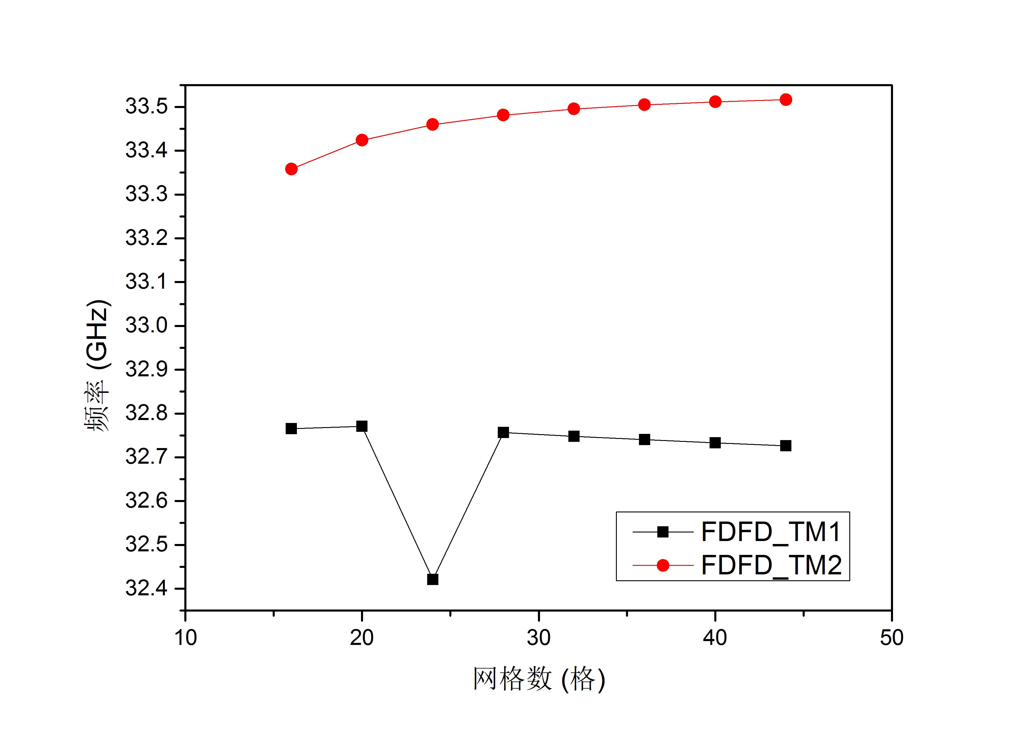
图10 a/b = 0.5, 网格数对最低两个TM模截止频率影响。

7 结束语
本文利用FDFD方法对对称屏蔽带状线的最低两个TM模进行了研究。利用此方法，通过MATLAB建模计算，获得了带状线最低连个TM模截止频率，并将数值计算结果和CST仿真结果进行了比较，结果吻合较好。在相同的参数设置情况下，比较了FDFD方法和FDTD方法的结果，进一步验证了FDFD的准确性。在保证方法可靠地前提下，通过FDFD方法获得了对称屏蔽带状线最低两个TM模的色散特性曲线和TM模的横截面场分布，发现随着导带变窄带状线最低两个TM模的色散特性曲线呈分离趋势，而横截面场分布基本相同。还研究了建模过程中，带状线的导带宽度和网格粗细对TM模截止频率的影响，发现随着导带变窄，对称屏蔽带状线的最低TM模的截止频率在逐渐减小，而次低TM模的截止频率不变；随着步长减小，网格数增多，计算时间增加迅速，最低两个TM模的截止频率曲线逐渐平滑，但未保持水平，这是由于数值色散导致的，故需要取适当的步长以减少计算和保证计算精度。

参 考 文 献
[1] 王秉中,邵维, 计算电磁学.电子科大出版社,2015.
[2] Choi, Dennis H. Hoefer, Wolfgang J. R. “A Graded Mesh FDTD Algorithm for Eigenvalue Problems” [M] IEEE Microwave Conference 17th, European, 1987, page(s) : 413-417.
[3]王晓华，“外场激励下集成电路互连线的传输线方程及其求解”[硕士学位论文],成都:电子科技大学 2005.

附录：程序
%% **** 基于频域有限差分法对对称带状线加载矩形波导TM模研究 **** %%
%% ***************** 姓名：肖利****************** %%
%% ************* 学号：201421040239 ************* %%
%%模型示意图如下
% ***************************** ——
% * *
% * * 宽
% * | 导带宽w | * by
% * ************** |缝宽a|* ——
% * * 高
% * * h
% ***************************** —— ——
% | 波导长bx |
%% 基本数据处理
clc;clear;close all;
b=5;
b=b*1e-3; % b=5mm 宽的一半
by=2*b; %%波导的宽
bx=by; %%波导的长
rou=input('输入a/b='); %
a=b*rou;%由rou=a/b,计算a值
w=bx-2*a;%带状线的高度及宽度
h=1/2*by; %导带高
epsilon = 8.85e-12; %真空中的介电常数
mu=4*pi*(1e-7); %真空中的磁导率
epsilonxyz=1;%相对介电常数分量
c=3e8;%真空中光速
jim=sqrt(-1);%虚数i用jim（j-image)表示
%% 划分网格x方向nx个，y方向ny个
nx=input('输入网格数（取偶数）=');nx=ceil(nx);
ny=nx;ny=ceil(ny);disp(sprintf('划分网格数：x方向 %g 个，y方向 %g 个',nx,ny))
tic; %%开始计时
ni=nx+1;nj=ny+1;%x与y方向结点数目
dx=bx/nx;dy=by/ny;%x方向与y方向网格步长
s1=ceil(a/dx)+1;
s2=floor((a+w)/dx)+1;
sy=round(h/dy)+1; %计算导带位置节点编号
%% 提取系数矩阵
%%四个系矩阵均为 toeplitz 矩阵
B1(ni*ny,ni*nj)=0;%%EZ 产生HX。由HX,EZ控制行列大小
B2(nx*nj,ni*nj)=0;%%EZ 产生Hy。由HY,EZ控制行列大小
B3(ni*nj,ni*ny)=0;%%HX 产生部分EZ。由EZ,HX控制行列大小
B4(ni*nj,nx*nj)=0;%%HY 产生部分EZ。由EZ,HY控制行列大小
B(ni*ny+nx*nj+ni*nj,ni*ny+nx*nj+ni*nj)=0;%%B1+B2+B3行和，B3+B4+B1列和
%% hx ni*ny个 hy nx*nj 个 EZ ni*nj个
c1(ny)=0;c1(1)=-1; %构造TOEPLITZ矩阵B1_sub所需列
r1(nj)=0;r1(1)=-1;r1(2)=1; %构造TOEPLITZ矩阵B1_sub所需行
B1_sub=toeplitz(c1,r1); %B1
for i=1:ni
B1((i-1)*ny+(1:ny),(i-1)*nj+(1:nj))=B1_sub(1:ny,1:nj);
end
B1=jim/dy*B1;
c2(nx*nj)=0;c2(1)=-1; %构造TOEPLITZ矩阵B2所需列
r2(ni*nj)=0;r2(1)=-1;r2(1+nj)=1; %构造TOEPLITZ矩阵B2所需行
B2=-jim/dx*toeplitz(c2,r2); %B2
c3(nj)=0;c3(1)=1;c3(2)=-1; %构造TOEPLITZ矩阵B3_sub所需列
r3(ny)=0;r3(1)=1; %构造TOEPLITZ矩阵B3_sub所需行
B3_sub=toeplitz(c3,r3);
for i=1:ni
B3((i-1)*nj+(1:nj),(i-1)*ny+(1:ny))=B3_sub(1:nj,1:ny);
end
B3=jim/dy/epsilonxyz*B3; %B3
c4(ni*nj)=0; c4(1)=1; c4(1+nj)=-1 ; %构造TOEPLITZ矩阵B4所需列
r4(nx*nj)=0;r4(1)=1; %构造TOEPLITZ矩阵B4所需行
B4=-jim/dx/epsilonxyz*toeplitz(c4,r4); %B4
B(1:ni*ny,ni*ny+nx*nj+(1:ni*nj))=B1(1:ni*ny,1:ni*nj);
B(ni*ny+(1:nx*nj),ni*ny+nx*nj+(1:ni*nj))=B2(1:nx*nj,1:ni*nj);
B(ni*ny+nx*nj+(1:ni*nj),1:ni*ny)=B3(1:ni*nj,1:ni*ny);
B(ni*ny+nx*nj+(1:ni*nj),ni*ny+(1:nx*nj))=B4(1:ni*nj,1:nx*nj);
%边界处理 Ez=0
B(ni*ny+nx*nj+(1:nj),:)=0; %%左边界
B(ni*ny+nx*nj+ni*nj-nj+(1:nj),:)=0; %%右边界
for i=1:ni
B(ni*ny+nx*nj+1+nj*(i-1),:)=0 ; %%下边界
B(ni*ny+nx*nj+i*nj,:)=0 ; %%上边界
end
%%加入金属导带
for i=s1:s2
B(ni*ny+nx*nj+sy+nj*(s1-1:s2-1),:)=0;
end

%% 计算系数矩阵特征值与特征向量
%mode=input('输入要得到的TM模式截止频率数：');
mode=5;
[EH, k0]=eig(B);
%% 一、计算截止频率
k0=real(k0);
f=k0*c/(2*pi);
f_sort=sort(f(:));
fc(1,1:mode)=0;
ii = 0;
%删除伪解
for i = 1:length(f_sort)
if f_sort(i) > 1e9
ii = ii+1;
fc(ii) = f_sort(i);
if mode== ii
break;
end
end
end
disp(['运行时间：',num2str(toc)]);
%输出截止频率
disp('***********************************************');
disp('FDFD计算结果：');
for i=1:mode
disp(sprintf('TM波第 %g 次模截止频率：fc= %gGHz；',i,fc(i)/(1e9)));
end
%% 二、计算场分量
[x1, y1] = find(f == fc(1));%得到第一个截止频率所对应的场分量 f是矩阵X1,Y1表FC(1)所在行，列。
[x2, y2] = find(f == fc(2));%得到第二个截止频率所对应的场分量
% 第一个模式的场分量
HX1=EH(1:ni*ny, y1);%提取Hx分量
HX1=reshape(HX1, ny, ni);%转化为矩阵形式
if sum(sum(abs(real(HX1)))) > sum(sum(abs(imag(HX1))))
HX1 = real(HX1);
else
HX1 = imag(HX1);
end
HY1 = EH(ni*ny+(1:nx*nj), y1);%提取Hy分量
HY1 = reshape(HY1,nj, nx);%转化为矩阵形式
if sum(sum(abs(real(HY1)))) > sum(sum(abs(imag(HY1))))
HY1 = real(HY1);
else
HY1 = imag(HY1);
end
EZ1 = EH(ni*ny+nx*nj+(1:ni*nj), y1);%提取Ez分量
EZ1 = reshape(EZ1,nj, ni);%转化为矩阵形式
if sum(sum(abs(real(EZ1)))) > sum(sum(abs(imag(EZ1))))
EZ1 = real(EZ1);
else
EZ1 = imag(EZ1);
end
% 第二个模式的场分量
HX2=EH(1:ni*ny, y2);%提取Hx分量
HX2=reshape(HX2, ny, ni);%转化为矩阵形式
if sum(sum(abs(real(HX2)))) > sum(sum(abs(imag(HX2))))
HX2 = real(HX2);
else
HX2 = imag(HX2);
end
HY2 = EH(ni*ny+(1:nx*nj), y2);%提取Hy分量
HY2 = reshape(HY2,nj, nx);%转化为矩阵形式
if sum(sum(abs(real(HY2)))) > sum(sum(abs(imag(HY2))))
HY2 = real(HY2);
else
HY2 = imag(HY2);
end
EZ2 = EH(ni*ny+nx*nj+(1:ni*nj), y2);%提取Ez分量
EZ2 = reshape(EZ2,nj, ni);%转化为矩阵形式
if sum(sum(abs(real(EZ2)))) > sum(sum(abs(imag(EZ2))))
EZ2 = real(EZ2);
else
EZ2 = imag(EZ2);
end
%% 绘制色散特性曲线
f =30e9:0.25e9:40e9;
beta1 = real(2*pi*sqrt(epsilon*mu)*sqrt(f.^2 -(fc(1))^2));
beta2 = real(2*pi*sqrt(epsilon*mu)*sqrt(f.^2 -(fc(2))^2));
f=f/(1e9); %单位为GHz
figure
plot(f,beta1,'-*r',f,beta2,'-pb'); %第一高次模
ylabel('rad/m');
xlabel('频率(GHz)');
ylabel('相位常数（rad/m）')
title('对称屏蔽带状线矩形波导TM模的色散特性')
legend('TM第一高次模','TM第二高次模','Location','NorthWest')
%% 画横截面场分量二维分布图
%%根据横纵关系计算电场切向分量
f1_g =30e9; %%设置模式1的一个工作频率30GHZ
beta1_g=2*pi*sqrt(epsilon*mu)*sqrt(f1_g^2 -(fc(1))^2);
omiga1=2*pi*f1_g;
k1=2*pi*f1_g/c;
ZTM1=omiga1*mu*k1/beta1_g^2;
HX_1(1:ny, 1:nx) = (HX1(1:ny, 1:nx) + HX1(1:ny, 2:ni))/2;
HY_1(1:ny, 1:nx) = (HY1(1:ny, 1:nx) + HY1(2:nj, 1:nx))/2;
EX_1= ZTM1*HY_1;
EY_1= -ZTM1*HX_1;
%figure
subplot(2,2,1)
quiver(EX_1, EY_1);
title('TM第1模式 横截面电场分量二维图')
subplot(2,2,2)
quiver(HX_1, HY_1,'r');
title('TM第1模式 横截面磁场分量二维图')
f2_g = 40e9; %%设置模式2的一个工作频率40GHZ
beta2_g=2*pi*sqrt(epsilon*mu)*sqrt(f2_g^2 -(fc(2))^2);
omiga2=2*pi*f2_g;
k2=2*pi*f2_g/c;
ZTM2=omiga2*mu*k2/beta2_g^2;
HX_2(1:ny, 1:nx) = (HX2(1:ny, 1:nx) + HX2(1:ny, 2:ni))/2;
HY_2(1:ny, 1:nx) = (HY2(1:ny, 1:nx) + HY2(2:nj, 1:nx))/2;
EX_2= ZTM2*HY_2;
EY_2= -ZTM2*HX_2;
%Figure
subplot(2,2,3)
quiver(EX_2, EY_2);
title('TM第2模式 横截面电场分量二维图')
subplot(2,2,4)
quiver(HX_2, HY_2,'r');
title('TM第2模式 横截面磁场分量二维图

